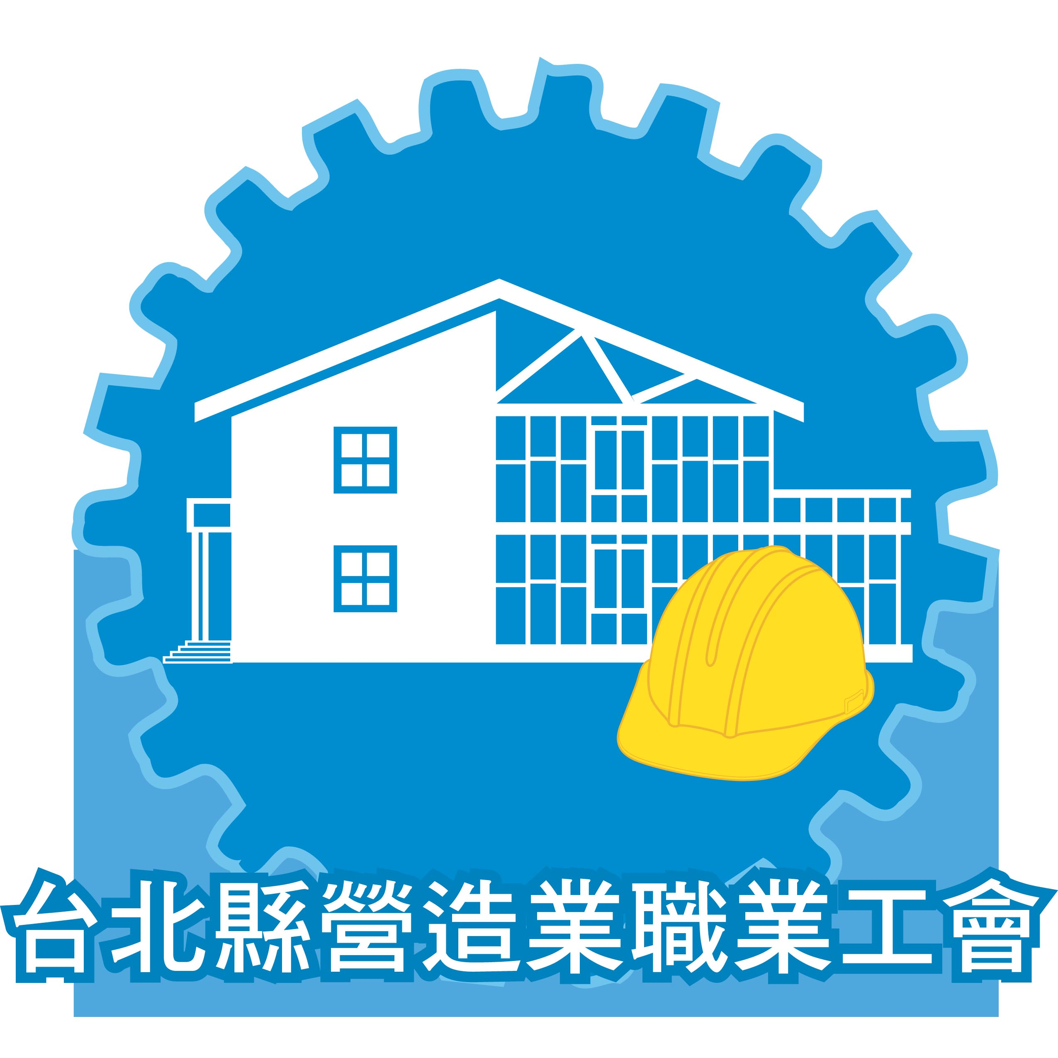

泥水工的職災殺手 - 職業性皮膚病(95/10/13)
摘自勞工安全衛生研究所
我國營造業勞工約80萬，行政院勞工委員會勞工安全衛生研究所(勞研所)關心營造業勞工健康，特針對泥水工進行職業性皮膚病調查，發現每七人當中就有一人罹患過敏性皮膚病。這麼高的罹患率主要由於勞工缺乏正確的危害認知與預防對策，認命從事該行業就應接受這種職業病，嚴重的個案勞工可能因手的過敏及痛癢，導致晚上睡不好，白天無精神工作，嚴重影響生活品質！
水泥中的微量六價鉻是導致泥水工皮膚病最主要的致敏原，水泥中的鹼對皮膚的傷害則更能增加人體對六價鉻的吸收，先進國家已紛紛開始採取相關危害預防對策，部份歐洲國家甚至規定水泥中六價鉻的含量應低於2 ppm，勞研所近年的調查報告則發現國產水泥六價鉻含量偏高(約為0.2~20 ppm)，其中88% 的抽樣樣品含量超過2 ppm。
根據這些發現，勞研所除研發水泥中六價鉻的分析方法，技轉並輔導水泥製造業自行監控其所生產水泥中的有害物含量外，並選擇宜蘭縣、彰化縣、桃園縣、台南縣、台南市等泥水工會合作，採取三項危害預防對策：1.改善配方(於使用水泥時添加千分之三的硫酸亞鐵將六價鉻含量降低到2 ppm以下)。2.宣導勞工使用橡膠手套/指套。3.使用適當的藥膏等。經過一年的試驗證實，改善配方不致影響水泥的強度、固化時間與色澤、84% 罹患皮膚病的勞工有顯著的改善、整體自覺滿意度達80%、危害認知率達100%，進入體內代謝到尿中之有害物濃度亦大幅降低。
目前坊間已有部份建築材料行開始販售硫酸亞鐵，同時勞研所也已製作皮膚病預防手冊與電腦網頁，介紹手套、藥膏、硫酸亞鐵等改善配方，擴大宣導，呼籲勞工及時至職業病防治中心就診，勞工朋友若有進一步需要，可至勞研所網站：(www.iosh.gov.tw/netbook/brick/brick.htm)查詢，或打電話(02)2660-7600轉289。

